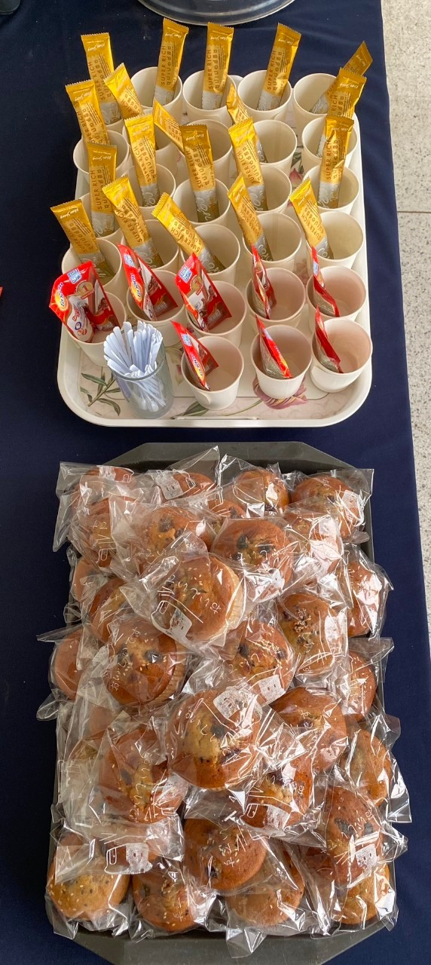**โครงการพัฒนาศักยภาพกลุ่มพัฒนาสตรีเทศบาลตำบลป่าก่อดำ**

**ประจำปีงบประมาณ 2566**

**ภาพอาหารว่างและเครื่องดื่ม**

**โครงการพัฒนาศักยภาพกลุ่มพัฒนาสตรีเทศบาลตำบลป่าก่อดำ**

**ประจำปีงบประมาณ 2566**

**ภาพวิทยากร**

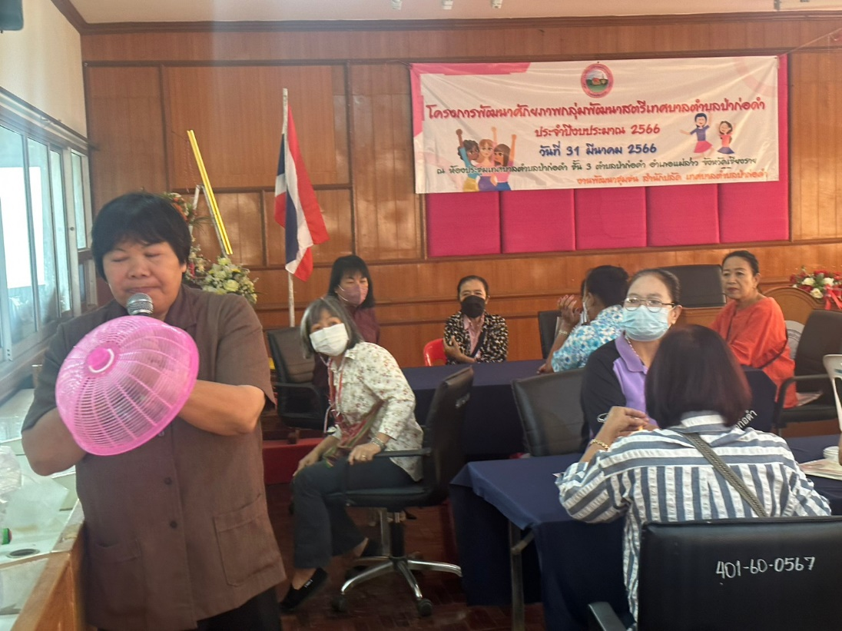

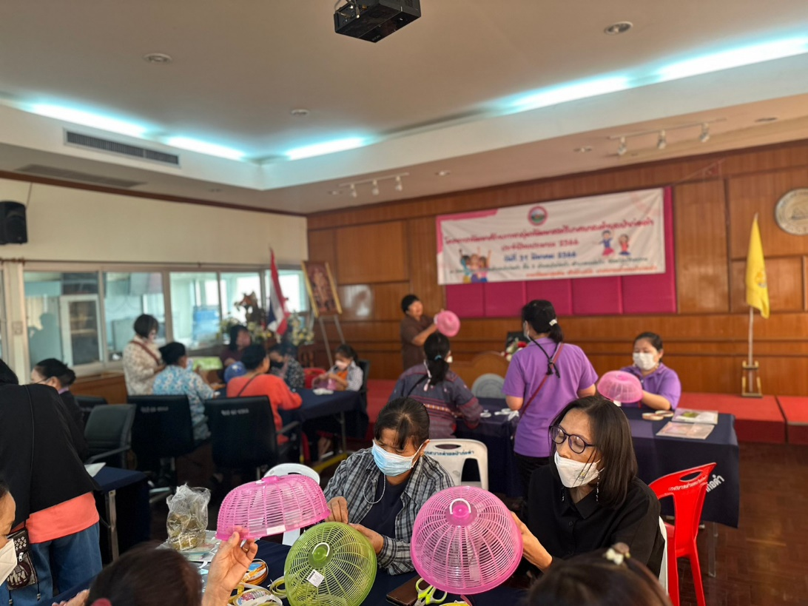

**โครงการพัฒนาศักยภาพกลุ่มพัฒนาสตรีเทศบาลตำบลป่าก่อดำ**

**ประจำปีงบประมาณ 2566**

**ภาพวิทยากร**

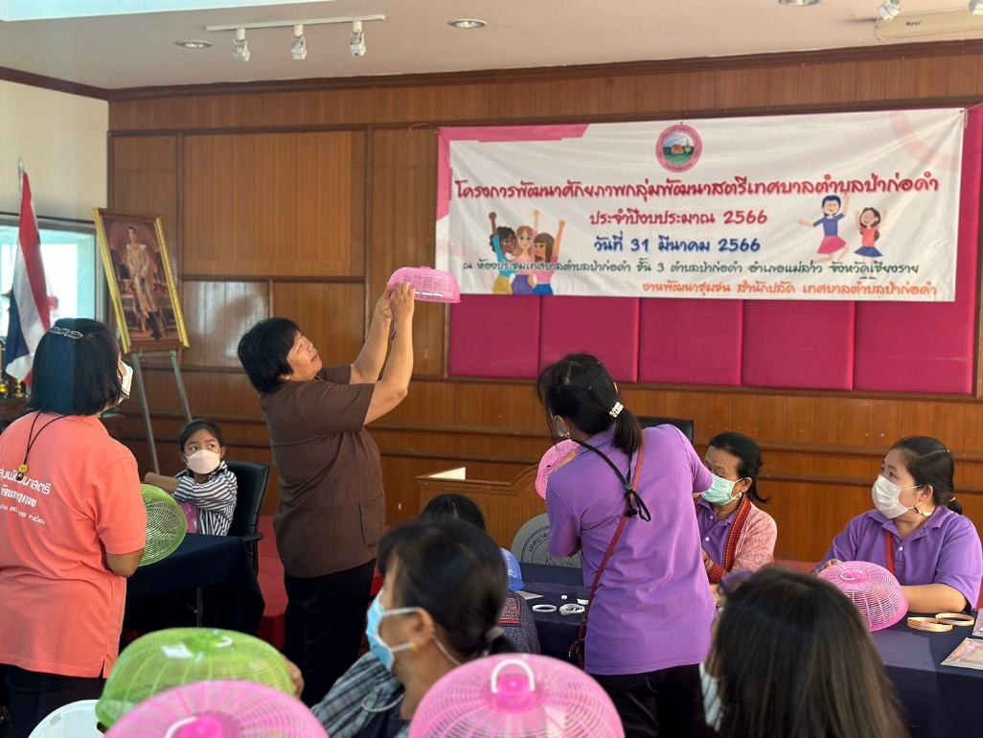

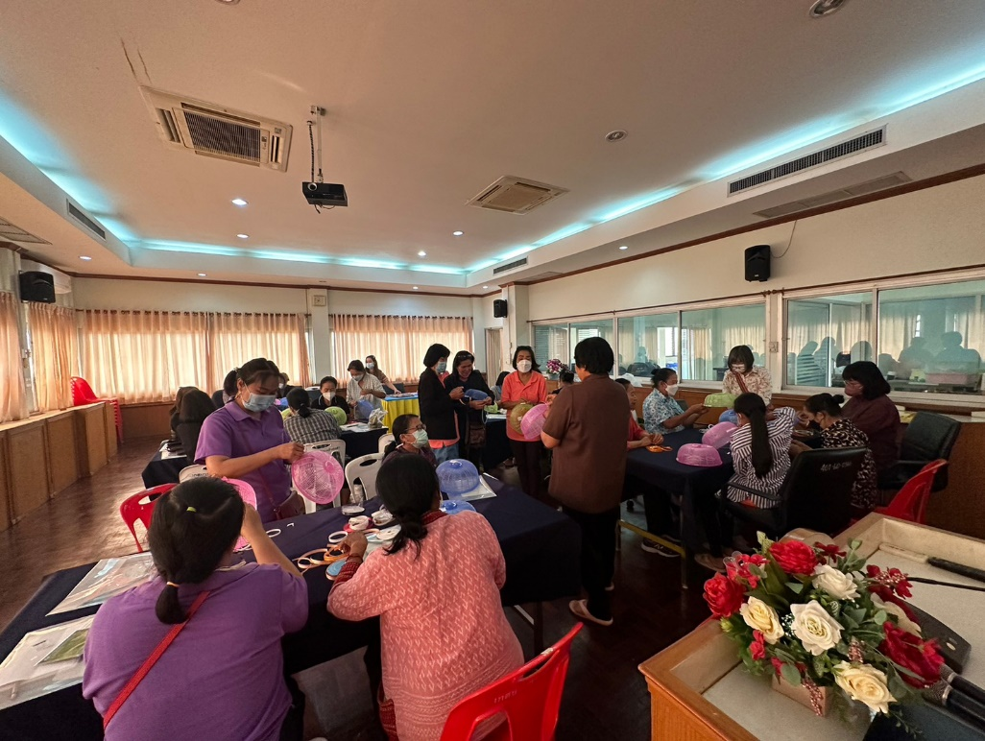

**โครงการพัฒนาศักยภาพกลุ่มพัฒนาสตรีเทศบาลตำบลป่าก่อดำ**

**ประจำปีงบประมาณ 2566**

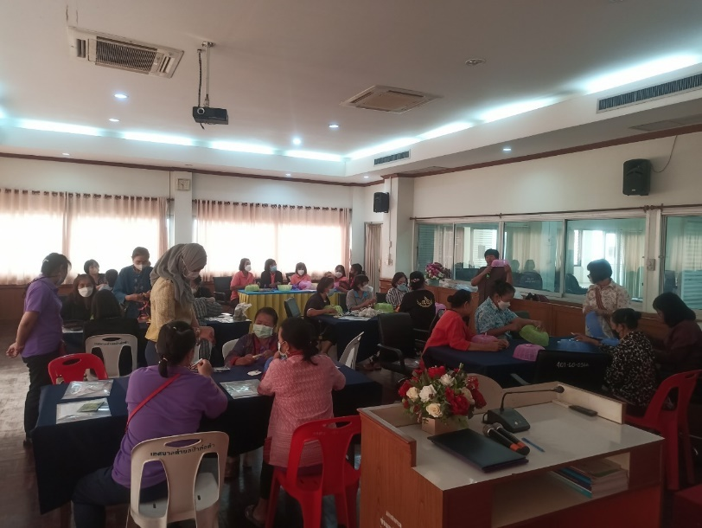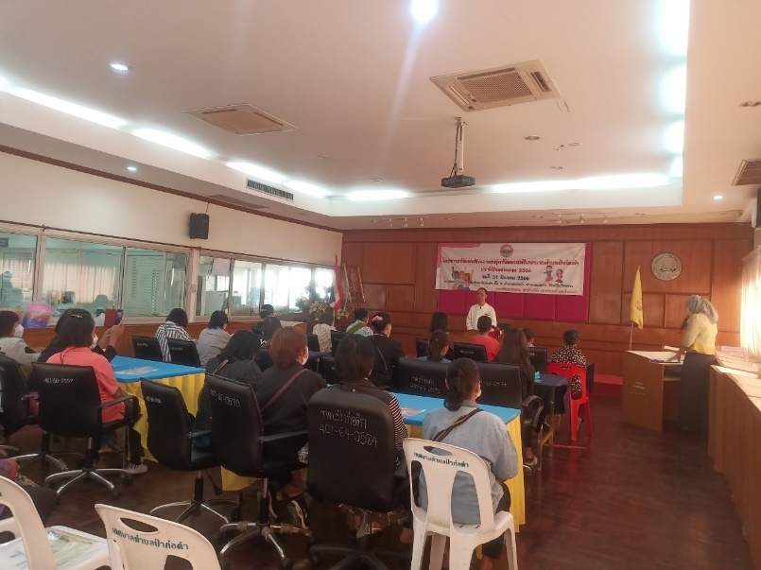**บรรยากาศในการฝึกอบรม**

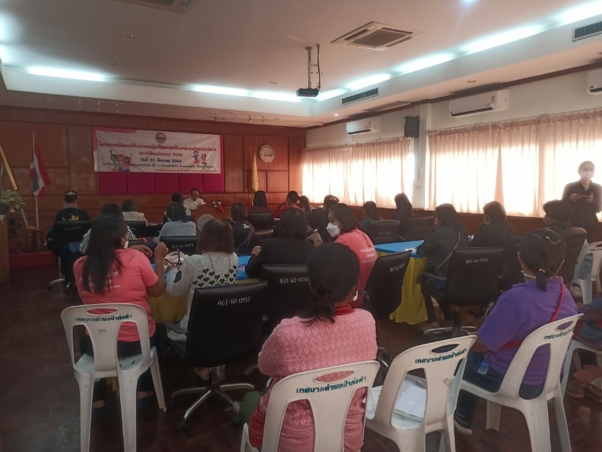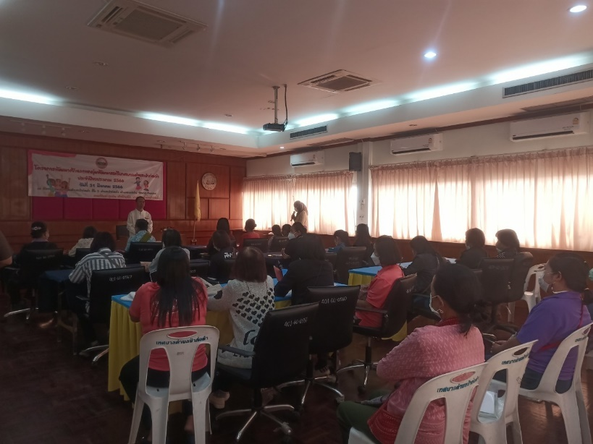

**โครงการพัฒนาศักยภาพกลุ่มพัฒนาสตรีเทศบาลตำบลป่าก่อดำ**

**ประจำปีงบประมาณ 2566**

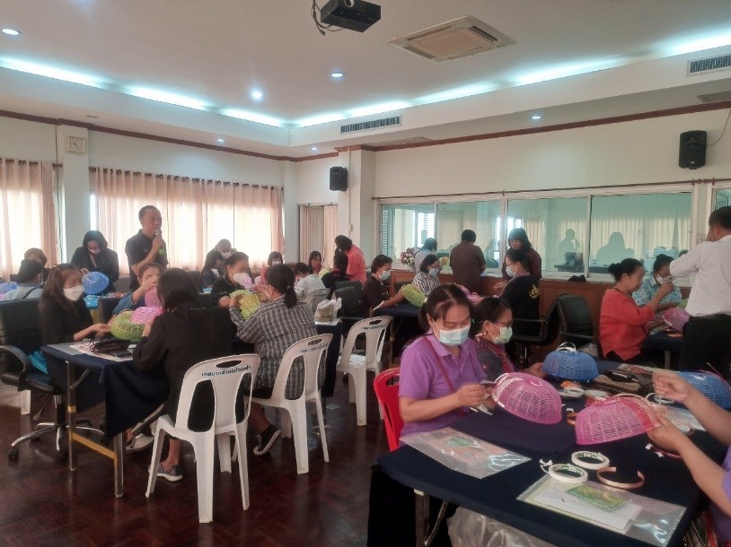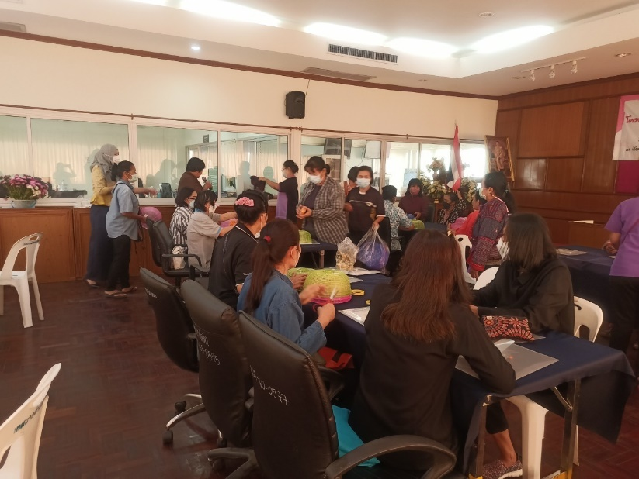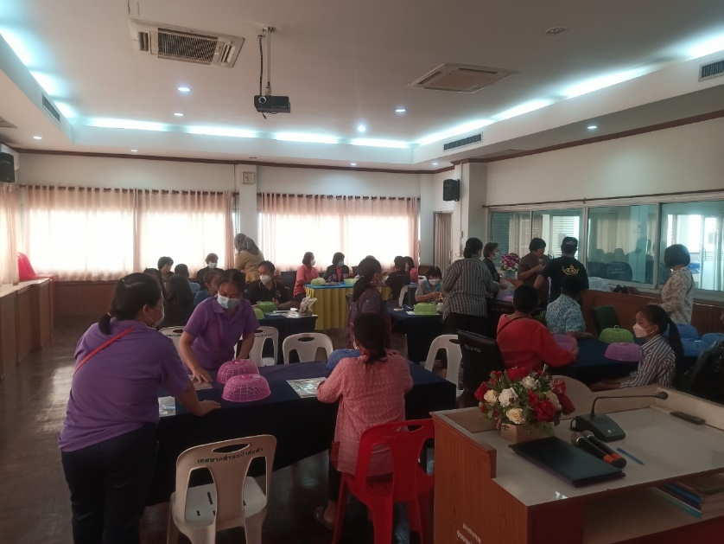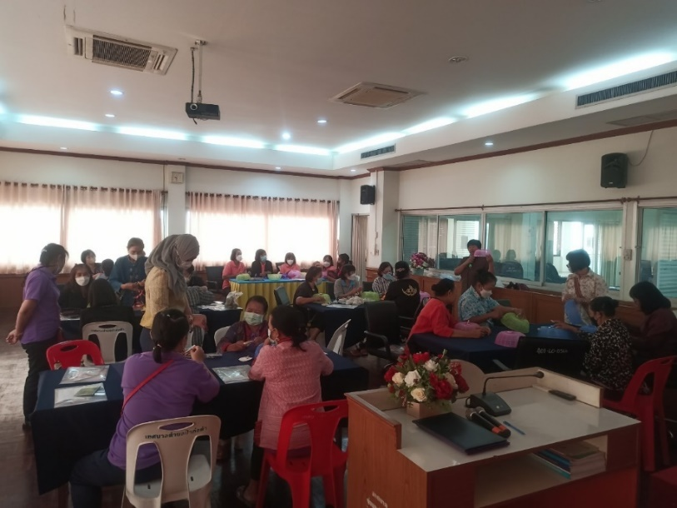**บรรยากาศในการฝึกอบรม**

**โครงการพัฒนาศักยภาพกลุ่มพัฒนาสตรีเทศบาลตำบลป่าก่อดำ**

**ประจำปีงบประมาณ 2566**

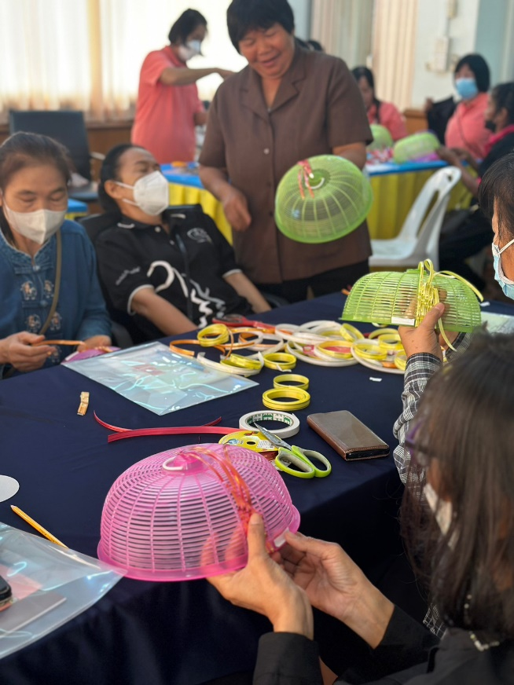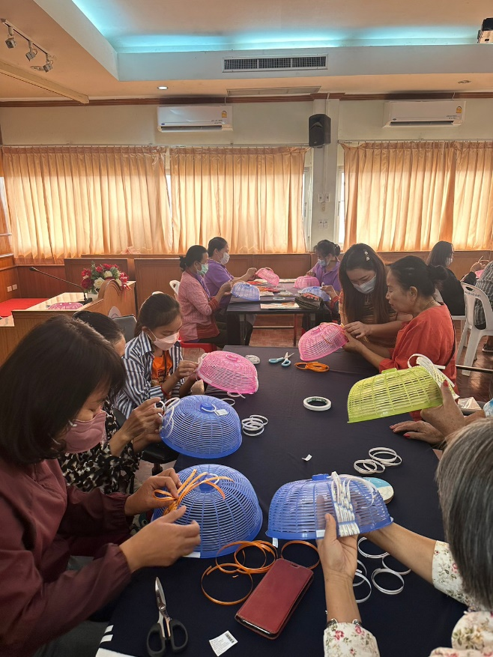**บรรยากาศในการฝึกอบรม**



